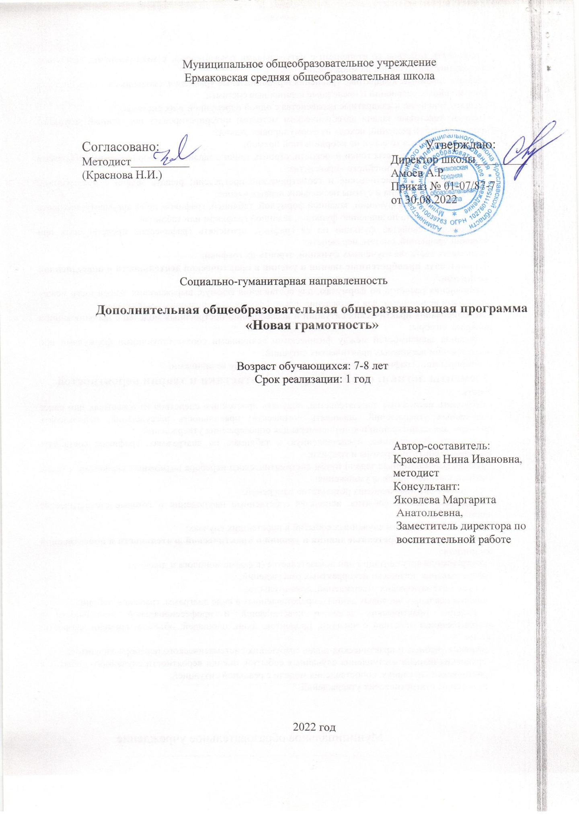

Согласовано: Утверждаю:
Методист__________ Директор школы_________
(Краснова Н.И.) Амоев А.Р
Приказ № 01-07/87-7
от 30.08.2022

Социально-гуманитарная направленность

Дополнительная общеобразовательная общеразвивающая программа
«Новая грамотность»

Возраст обучающихся: 7-8 лет
Срок реализации: 1 год

Автор-составитель:
Краснова Нина Ивановна,
методист
Консультант:
Яковлева Маргарита
Анатольевна,
Заместитель директора по
воспитательной работе

2022 год

Оглавление

- Пояснительная записка 3-6
- Учебно-тематический план 6
- Содержание 6-8
- Обеспечение 4-5
  - Методическое обеспечение 4
  - Материально-техническое обеспечение 4
  - Информационное обеспечение 4
  - Организационное обеспечение 4
- Мониторинг образовательных результатов 4-5
- Информационные ресурсы 8-10
- Приложение 11

Пояснительная записка

Дополнительная общеобразовательная программа "Новая грамотность» разработана согласно требованиям следующих нормативных документов:

- Федеральный закон «Об образовании российской Федерации» от 29. 12. 2012 г. № 273-ФЗ;
- Концепция развития дополнительного образования на 2015-2020 годы от 4.09.2014 г. № 1726-р;
- Письмо Министерства образования и науки РФ от 11.12. 2006 г. № 06-1844 «Примерные требования к программам дополнительного образования детей»;
- Методические рекомендации Министерства образования и науки РФ по проектированию дополнительных общеразвивающих программ (включая разноуровневые программы) от 18.11.2015 г. № 09-3242;
- Приказ Министерства просвещения Российской Федерации от 09. 11 2018 г. № 196 «Об утверждении Порядка организации и осуществления образовательной деятельности по дополнительным образовательным программам»;
- Приказ Министерства просвещения Российской Федерации от 03. 09 2019 г. № 467 «Об утверждении Целевой модели развития системы дополнительного образования детей»;
- СанПин 2.4.4.3172-14 «Санитарно-эпидемиологические требования к устройству, содержанию и организации режима работы образовательных организаций дополнительного образования детей»;
- Локальный акт МОУ Ермаковская СОШ «Положение о разработке, порядке утверждения реализации и корректировки общеобразовательных программ».

Данная программа имеет социально - гуманитарную направленность.
Программа модифицированная, комплексная, модульная.
Программа направлена на формирование новых грамотностей обучающихся, таких, как: финансовая, цифровая, грамотность в области своего здоровья, социальная в плане ранней профориентации и безопасности, в том числе, и при помощи ресурсов Интернет; формирование социальных навыков подростков, необходимых для успешной самореализации в современном обществе.
Актуальность программы заключается в том, что на современном этапе развития общества она отвечает запросам детей и общества: формирует новые компетентности, социально значимые знания, умения и навыки, оказывает комплексное обучающее, развивающее, воспитательное воздействие.
Данная программа создает условия для развития личности школьника, мотивации к обучению, для формирования социального и профессионального самоопределения, а также является профилактикой асоциального поведения. Именно овладение основами новой грамотности поможет учащимся применить полученные знания в жизни и успешно социализироваться в обществе.

Объём и сроки программы
Срок реализации программы – 1 год
Возраст детей
Дети начальной школы, возраст 7-8 лет.
      - Режим занятий
- Занятия по дополнительной общеразвивающей программе проходят 1 раз в неделю
- по 1 часу.
- Обеспечение программы:

Формы организации занятий
Программа предусматривает использование различных форм проведения занятий: очное, групповые, индивидуальные, коллективные, ролевая игра, деловая игра, тренинг, мастер - класс, квест, комбинированные занятия.

Приемы и методы, используемые на занятиях:
Практические тренинги, конкурсы, диагностика
Словесные методы – рассказы, беседы, дебаты; словесные приемы – объяснение, пояснение, педагогическая оценка.
Наглядные методы и приемы – наблюдение, показ видеоматериалов, презентаций, работа со справочными материалами.
Методы организации занятий в детском творческом объединении:
• объяснительно-иллюстративный – дети воспринимают и усваивают готовую информацию;
• репродуктивный – дети воспроизводят полученные знания и освоенные способы деятельности;
• частично-поисковый – участие детей в коллективном поиске, решение поставленной задачи совместно с педагогом;
• исследовательский – самостоятельная творческая работа учащихся.

Формы организации учебного занятия: беседа, вернисаж, встреча с интересными людьми, диспут, защита проектов, игра, мастер-класс, «мозговой штурм», практическое занятие, тренинг
Педагогические технологии: технология индивидуализации обучения, технология группового обучения, технология модульного обучения, развивающего, проблемного, проектной деятельности, здоровьесберегающая, дебаты и др.
Дидактические материалы: инструкционные и технологические карты, контрольно-измерительные материалы (анкеты, бланки тестов, задания различного уровня сложности)
Материально-техническое обеспечение: кабинет, учебная доска, столы, стулья, шкафы, стелажи, компьютер, мультимедиа-проекты, интерактивная доска, ноутбук и др.
Информационное обеспечение: справочная и научно-популярная литература, газеты, журналы, видеоматериалы, интернет-источники
Мониторинг образовательных результатов:
Например
Задачи | Критерии | Показатели |  | Методы
Задача обучения
Обучать теоретическим основам… | Уровень соответствия теоретических знаний программным требованиям |  | Низкий  Средний  Высокий | Тестирование,  Контрольный опрос
Формировать практическое умение и навыки, предусмотренные программой | Уровень соответствия практических умений и навыков программным требованиям |  | Низкий  Средний  Высокий | Наблюдение, индивидуальное собеседование
Задача развития

Развивать… способности | Уровень развития… способностей | Низкий  Средний  Высокий |  | Собеседование, игра, беседа
Задача воспитания
Формировать личностные качества | Уровень развития личностных качеств | Низкий  Средний  Высокий |  | Наблюдение, индивидуальное собеседование, игра, наблюдение

ЦЕЛЬ И ЗАДАЧИ ПРОГРАММЫ
Изучение данного курса направлено на достижение следующей цели:
- Формирование современных компетентностей и грамотностей, в том числе, с использованием ресурсов Интернет, необходимых для социализации в современном обществе.

Настоящая программа способствует решению следующих общих задач:
Обучающая: формирование основ финансовой, цифровой грамотностей, грамотности в области здоровья, безопасности и ранней профориентации, в том числе, с использованием ресурсов Интернет.
Развивающая: развитие логического мышления в процессе формирования основных приемов мыслительной деятельности: анализа, синтеза, сравнения, обобщения, классификации, умения выделять главное, доказывать и опровергать, делать несложные выводы;
Воспитательная: создать условия для воспитания у школьников духовно - нравственной личности, способной проявлять интерес к познанию себя и участию в социально - значимой деятельности семьи и общества.

Задачи по каждому модулю:
1 модуль "Цифровая грамотность"
Образовательная: познакомиться с информационными технологиями будущего
Развивающая:
Развитие интереса к новому; развитие способности анализировать и обобщать;
Развитие цифровой грамотности.
Воспитательная:
Воспитание аккуратности, точности, самостоятельности, сотрудничества.

2 модуль "Финансовая грамотность"
Образовательная: познакомиться с технологией финансовой деятельности; получить первоначальный опыт профессиональной пробы в области бизнеса и предпринимательства.
Развивающая: формирование функциональной финансовой грамотности, позволяющей анализировать проблемы и происходящие изменения в сфере экономики
Воспитательная: вырабатывать аргументированные суждения, умения оценивать возможные последствия принимаемых решений.

3 модуль "Грамотность в области здоровья"
Образовательная: вооружить знаниями, направленными на сохранение и укрепление здоровья подрастающего поколения.
Развивающая: развивать представление об ответственности человека за свое здоровье, развивать знания по профилактике инфекционных заболеваний;
Воспитательная: воспитывать у обучающихся гуманное отношение к больному, пострадавшему;
научить оказывать первую медицинскую помощь при поражениях различного характера.

4 модуль "Безопасность жизнедеятельности"
Образовательная: закрепление знаний пожарной безопасности и навыков безопасного поведения на дорогах, в лесу, в общественных местах
Развивающая: выработка навыков поведения в природе на улице, дороге, перекрестках через решение проблемных ситуаций, пропаганду безопасности
Воспитательная: воспитание культурного гражданина общества

5 модуль "Ранняя профориентация"
Образовательная: ознакомить школьников со спецификой профессий, новыми формами организации труда в условиях рыночных отношений;
Развивающая: научить учащихся исследовать свои способности применительно к рассматриваемой профессии;
Воспитательная: выбор собственной образовательной траектории для подготовки к будущей профессии.

УЧЕБНО-ТЕМАТИЧЕСКИЙ ПЛАН

№ п/п | Учебный модуль | Количество часов
 |  | Теория | Практика | Всего
1 | Цифровая грамотность | 2 | 3 | 5 час
2. | Финансовая грамотность | 2 | 3 | 5 час
3. | Грамотность в области здоровья | 2 | 7 | 9 час
4. | Безопасность жизнедеятельности | 2 | 7 | 9 час
5. | Ранняя профориентация | 1 | 3 | 5 час
 | Итоговая диагностика |  | 2 | 2 час
 | Всего: | 9 | 25 | 35 часов

СОДЕРЖАНИЕ ПРОГРАММЫ

1 модуль Цифровая грамотность

1 класс
Цифровая грамотность. Что за «Урок цифры» и зачем он нужен? Информация, примеры передачи информации. Искусственный интеллект. Технологии искусственного интеллекта. Смежные области использования искусственного интеллекта. Социальные сети. Цифровое производство Что вкладывается в понятие «цифровое производство»?

2 модуль Финансовая грамотность

1 класс
1. Введение в экономику
Введение в экономику. Знакомство с понятием «экономика». Для чего нужна экономика;
2. Потребности
Потребности. Что такое «потребность». Какие бывают потребности. Домашнее хозяйство. Распределение ролей в семье. Домашние обязанности в семье. Что такое бюджет семьи.
3.Товары и услуги
Что такое «товар». Какие бывают товары. Где можно приобрести товары и услуги. Зачем нужна реклама. Роль рекламы;
4. Деньги
Как появились деньги? Где и как хранятся деньги. Происхождение слов «деньги», «рубль», «копейка». Современные деньги России. Доходы и расходы семьи. Государство помогает пожилым людям, инвалидам, студентам, семьям с детьми и безработным. Что могут деньги? Торговля. Взаимоотношения продавца и покупателя.

3 модуль Грамотность ЗОЖ
1 класс
Раздел 1. Питание и здоровье. Правильное питание. Самые полезные продукты. (Игры: «Мы идем в магазин», «Разноцветные столы», «Поезд») Режим питания школьника. Прогулки на воздухе. Завтрак как обязательный компонент питания. Обед как обязательный дневной прием пищи. Полдник как возможный прием пищи между обедом и ужином. Ужин как обязательный вечерний прием пищи. Значение жидкости для организма человека. Напитки.
Раздел 2. Вредные привычки. Что ухудшает здоровье.

4 модуль Безопасность жизнедеятельности

1 класс
Раздел 1. Дорожное движение
Правила дорожного движения: общие положения. Обязанности водителей и пешеходов.
Места перехода улицы в районе школы, дома
Планирование дорожной сети в городе. Остановка и стоянка транспортных средств.
Пешеходный переход. Значения сигналов светофора. Наиболее значимые дорожные знаки.
Раздел 2. Юный пожарный
Что такое огонь? Пожар как явление. Отчего происходят пожары? Правила пожарной безопасности в школе и в быту. Что делать при возникновении пожара? Первичные средства тушения пожаров.
Раздел 3. Безопасное поведение в доме
Как защитить себя и свой дом. Правила обеспечения сохранности личных вещей. Защита квартиры (дома) от воров и грабителей: звонок в дверь, звонок (беседа) по телефону. Особенности поведения с незнакомыми людьми: опасные незнакомцы. Предметы бытовой химии и их безопасное применение. Как нужно обращаться с электроприборами. Газ, огонь и человек.
Раздел 4. Чрезвычайные ситуации
Стихийные бедствия. Как предупреждают о стихийных бедствиях. Бури, ураганы, тайфуны и смерчи. Лесной пожар. Действия школьников по их предупреждению. Чрезвычайные ситуации природного характера. Чрезвычайные ситуации техногенного характера. Организация оповещения населения о ЧС. Основные мероприятия гражданской обороны по защите населения.

5. модуль Ранняя профориентация

1 класс.
Задачи: Формирование первых умений и навыков общего труда на пользу людям, культуры труда. Познакомить с трудом окружающих людей и их профессиями, воспитывать уважение к людям разных профессий, дать понятие о значении труда в жизни человека и раскрыть важность и необходимость труда для общества, дать понятие о значении труда.
Раздел 1. Человек и профессия.
Человек среди людей. Интересы и склонности в выборе профессии. Здоровье и профессия. Многообразие мира профессий.
Раздел 2. Профессии сельского хозяйства. Сельская жизнь и виды выполняемых работ. Понятие рыбный промысел, лесничество и лесник. Хлеб – всему голова. Профессия овощевод, агроном, цветовод.

РЕЗУЛЬТАТ ПРОГРАММЫ
- Владение теоретическими и практическими основами новой грамотности;
- Приобретение учащимися учебной ИКТ-компетентности, что позволит им сформировать опорную систему знаний применяя цифровую грамотность
- Формирование навыков саморефлексии, основ социального проектирования, позитивного мышления, готовности брать на себя инициативу и ответственность за свои решения.
- Получить опыт рационального экономического поведения;
- Развитие интереса к познанию себя и участию в социально - значимой деятельности семьи и общества.

Личностные результаты:
- защищать себя и свои персональные данные в информационном сообществе;
- проверять информацию из интернета на достоверность;
Метапредметные результаты:
- уметь пользоваться цифровыми носителями;
- принимать позицию собеседника, понимая позицию другого, различать в его речи: мнение (точку зрения), доказательство (аргументы), факты;
Результаты по профилю программы:
- знать теоретические и практические основы цифровой грамотности;
- использовать компьютерные программы для использования учебных материалов;
- понимать роль информационных процессов в современном мире;
- стремиться к продолжению образования с применением средств ИКТ;

ИНФОРМАЦИОННЫЕ РЕСУРСЫ

Литература для учителя:
1. Симоненко В.Д. Основы предпринимательства: Учеб. пособие. М.: БитаПресс, 2010.
2. Симоненко В. Д. Основы маркетинга: Метод, пособие. М.: Бита Пресс, 2014.
4. Блинов А.О. Малое предпринимательство. Организационные и правовые основы деятельности. М.: Ось89, 2008.
5. Савченко В.Е. Современное предпринимательство. М.: Экономика, 2011.
6. Черняк В. 3. Введение в предпринимательство: Учебн. пособие. М.: БитаПресс, 2012.
7. Алексеев Е. Р., Чеснокова О. В., Кучерa Е. В. FreePascal и Lazarus. Учебник по программированию. ДМК -пресс, 2010.
8. Кузнецов А.А. и др. Информатика, тестовые задания. – М., 2011.
9. Уваров В.М., Силакова Л.А., Красникова Н.Е. Практикум по основам информатики и вычислительной техники: учеб. пособие. – М., 2005.
10. Угринович Н.Д. Информатика и информационные технологии. Учебник. – М., 2012.
11. Маюров А.Н. Маюров Я.А. Здоровье в твоих руках: Учебное пособие для ученика, учителя и родителей – Ярославль, Рыбинск: Изд-во ОАО «Рыбинский Дом печати», 2007. – 320 с.
12. Маюров А.Н. Маюров Я.А. Расти здоровым: Учебное пособие для ученика, учителя и родителей – Ярославль, Рыбинск: Изд-во ОАО «Рыбинский Дом печати», 2007. – 192 с.
13. Маюров А.Н. Маюров Я.А. Трезвый выбор: Учебное пособие для ученика, учителя и родителей – Ярославль, Рыбинск: Изд-во ОАО «Рыбинский Дом печати», 2007. – 248 с.
14. Маюров А.Н. Маюров Я.А. Азбука счастливой жизни: Учебное пособие для ученика, учителя и родителей – Ярославль, Рыбинск: Изд-во ОАО «Рыбинский Дом печати», 2007. – 80 с.

Литература для учащихся:
1.Основы предпринимательской деятельности, под ред. В.М. Власовой. М., Экономика, 2013.
2. Шигаева С.А. Основы предпринимательства. Учебное пособие для учащихся (электронная версия).
3. Симоненко В.Д. Основы предпринимательства: Учеб. пособие. М.: БитаПресс, 2013.
4. Черняк В. 3. Введение в предпринимательство: Учеб. пособие. М.: БитаПресс, 2013.
5. Гончаров А. HTML в примерах. "Питер", С-Пб, 2013.
6. Кетков. Ю.Л, А.Ю. Кетков, Д.Е. Шапошников. М., Школьная Энциклопедия. Персональный компьютер. "Дрофа", 2011.
7. Петрова. Н.П.. Виртуальная реальность. Современная компьютерная графика и анимация. М., "Аквариум", 2012.
8. Попов В.Б. Turbo Pascal для школьников. Версия 7.0. М., "Финансы и статистика", 1996.
- Вострикова Е. Дорога в страну профессий// Школьный психолог.№2.2009
- Сборник отдела организации профессионального обучения и профессиональной ориентации незанятого населения «Профессиограммы профессий, востребованных на рынке труда Краснодарского края».- Краснодар, 2004
- Дневник профессионального самоопределения старшеклассника. – М., 2009
- Родионов В., Ступницкая М. Мотивационный профориентационный тренинг//Школьный психолог.№5,6,7,9.2011
13. Пряжников Н.С. Профессиональное и личностное самоопределение. -М.: Изд. «Институт практической психологии»; Воронеж: Изд. НПО «МОДЭК», 2011.
14. Маюров А.Н. Маюров Я.А. Живем в радости: Учебное пособие для ученика, учителя и родителей – Ярославль, Рыбинск: Изд-во ОАО «Рыбинский Дом печати», 2007. – 152 с.
15. Маюров А.Н. Маюров Я.А. Жизнь прекрасна: Учебное пособие для ученика, учителя и родителей – Ярославль, Рыбинск: Изд-во ОАО «Рыбинский Дом печати», 2007. – 168 с.
16. Безруких М.М. Две недели в Лагере здоровья. Рабочая тетрадь. Часть I и II – М.: Nestle, 2020. – 55
17. Безруких М.М. Разговор о здоровье и правильном питании. Рабочая тетрадь. Часть I и II – М.: Nestle, 2020. – 55

Интернет ресурсы:
1. Официальный сайт: Министерства финансов РФ http://www.minfin.ru/ru/
2. Официальный сайт: Министерства экономического развития и торговли. http://www.economy.gov.ru/minec/main
3.Сайт эл. словарь: Wikipedia.http://ru.wikipedia.org/wiki/
4. Портал «ПроеКТОриЯ» (http//proektoria.online/)
5. Сайт Атлас профессий http://atlas100.ru
6. http://basic.economicus.ru/ – сайт «Основы экономики».
7. http://ecschool.hse. ru/ – сайт журнала «Экономика в школе».
8. http://muzey-factov.ru/ – сайт «Интересные факты обо всём на свете. Музей фактов».
9. http://www. azbukafinansov.ru/ – портал «Азбука финансов».
10. http://www.7budget.ru – сайт журнала «Семейный бюджет».
11. http://www.mind-map.ru/ – сайт «Интеллект-карты. Тренинг эффективного мышления». 30
12. http://zanimatika.narod.ru/ – сайт «Методическая копилка учителя, воспитателя, родителя». 8. http://вашифинансы.рф/ – проект Минфина «Дружи с финансами».
13. http://ваши финансы.рф/child/articles/lichnyy-i-semeynyybyudzhet/5-sekretov-finansovoy-gramotnosti-ot-ekspertov-portalamoneykids-ru/ — Пять секретов финансовой грамотности от портала «moneykids.ru».

